**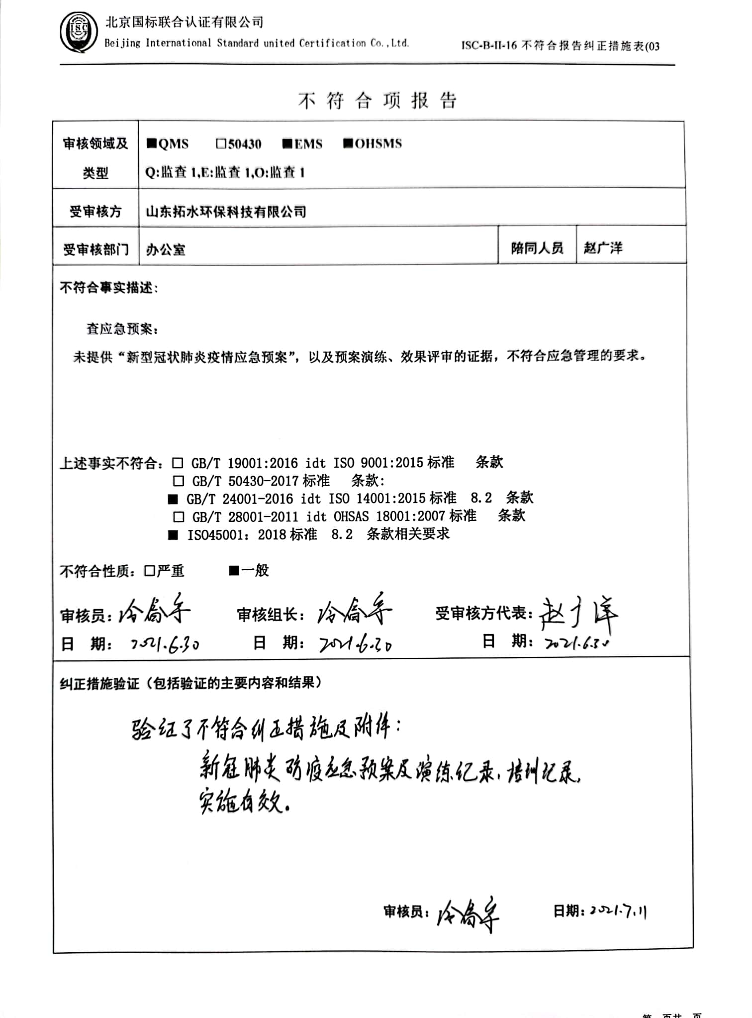**不 符 合 项 报 告

|  |  |  |  |
| --- | --- | --- | --- |
| **审核领域及类型** | **■QMS** **□50430** **■EMS** **■OHSMS**  **Q:监查1,E:监查1,O:监查1** | | |
| **受审核方** | **山东拓水环保科技有限公司** | | |
| **受审核部门** | **办公室** | **陪同人员** | **赵广洋** |
| **不符合事实描述:**  **查应急预案：**  **未提供“新型冠状肺炎疫情应急预案”，以及预案演练、效果评审的证据，不符合应急管理的要求。**  **上述事实不符合：□ GB/T 19001:2016 idt ISO 9001:2015标准 条款**  **□ GB/T 50430-2017标准 条款:**  ■ **GB/T 24001-2016 idt ISO 140**  **01:2015标准 8.2 条款**  **□ GB/T 28001-2011 idt OHSAS 18001:2007标准 条款**  ■ **ISO45001：2018标准 8.2 条款相关要求**  **不符合性质：□严重**■**一般**  **审核员： 审核组长： 受审核方代表：**  **日 期： 日 期： 日 期：** | | | |
| **纠正措施验证（包括验证的主要内容和结果）**  **审核员： 日期：** | | | |

不符合项纠正措施表

|  |
| --- |
| **E:\360安全云盘同步版\国标联合审核\202107\山东拓水环保科技有限公司\新建文件夹\扫描全能王 2021-07-10 16.15_8.jpg不符合项事实摘要：**  **未提供“新型冠状肺炎疫情应急预案”，以及预案演练、效果评审的证据。** |
| **纠正情况：**  **马上组织人员编制新型冠状肺炎疫情应急预案并进行演练。** |
| **原因分析：**  **负责人对标准学习不足，没有认识到编制新型冠状肺炎疫情应急预案并进行演练的的重要性。** |
| **纠正措施：**  **学习ISO14001:2015标准和ISO45001：2018标准8.2条款的要求，学习应急预案控制程序的要求。**  **预定完成日期：2021.7.10** |
| **举一反三检查情况：**  **再查有无其他类似问题，未发现。** |
| **受审核方纠正措施有效性的验证：**  **实施有效。**  **验证人： 日期：** |

**受审核方代表： 日期:**

**